Hạt Giống Tâm Hồn – Xin Đừng Làm Mẹ Khóc

Trong cuộc đời này, có ai lại không được lớn lên trong vòng tay của mẹ, được nghe tiếng ru hời ầu ơ ngọt ngào, có ai lại không dược chìm vào giấc mơ trong gió mát tay mẹ quạt mỗi trưa hè oi ả. Và trong cuộc đời này, có ai yêu con bằng mẹ, có ai dạn dày sương gió, có ai sẵn sàng sẻ chia ngọt bùi cùng con như mẹ…Những người mẹ, người cha chẳng bao giờ đòi hỏi con cái phải làm gì cho mình, bởi đối với họ, chỉ cần thấy con mình được vui vẻ, hạnh phúc là quá đủ. Còn chúng ta, những đứa con thì lại quá vô tư, vô tư đến mức trở thành vô tâm lúc nào không hay. Cũng phải thôi, bởi trong vòng tay cha mẹ, ai cũng như một đứa trẻ mà…
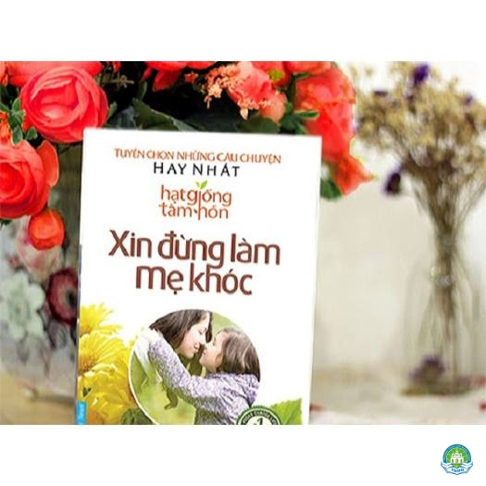

Hãy thử dừng lại, dù chỉ một phút thôi, để nhìn lại cha mẹ mình, để thấy mái tóc mẹ đã bạc thêm vài sợi, thấy khóe mắt cha có thêm vài vết chân chim. Chỉ một phút mỗi ngày thôi, nhìn lại những gì cha mẹ đã làm cho ta, rồi nghĩ lại xem mình đã làm gì cho cha mẹ… Rất có thể, một lúc nào đó, khi ta muốn bên cha nhiều hơn, muốn nói rằng “Con yêu mẹ” thì lại quá muộn rồi…
Có những lúc chúng ta sẽ thèm được ở bên mẹ, được mẹ quan tâm, dặn dò và được chăm lo cho mẹ. Có những lúc chúng ta có thể làm được điều đó – nhưng có những lúc thì không, và đôi khi không còn kịp…
Hạt Giống Tâm Hồn – Xin Đừng Làm Mẹ Khóc là một tác phẩm củA nhiều tác giả, thuộc thể loại nghệ thuật sống, nhà xuất bản Tổng hợp thành phố Hồ Chí Minh đã cho chúng ra trở lại những giây phút, cảm xúc bình yên bên mẹ.
“Mẹ!.................Có nghĩa là mãi mãi..............Là – cho – đi – không – đòi – lại – bao – giờ”
Trong mỗi người chúng ta, mẹ không chỉ là người sinh ra và nuôi nấng ta, mà còn là người có vị trí thật đặc biệt. Có những món ăn, không ai nấu ngon bằng mẹ, có những sở thích của ta, chỉ mẹ là người hiểu rõ nhất. Ấy mà, cũng có khi, ta làm mẹ buồn, cũng có khi ta mãi vui chơi bên ngoài mà quên mất mẹ đang chờ ta ở nhà, có đôi khi ta làm mẹ khóc chỉ vì những hành động quá vô tâm của ta!Tình cảm thiêng liêng nhất và sâu sắc nhất trên đời cũng là tình thương yêu của người mẹ. Khi chúng ta còn nhỏ, mẹ luôn là người gần gũi, thân thiết nhất với chúng ta, chăm lo cho chúng ta khôn lớn từng ngày. Thế rồi, năm tháng trôi đi, chúng ta dần trưởng thành, bước vào cuộc sống với những ước mơ, bộn bề lo toan. Có những lúc dường như chúng ta đã quên đi mẹ – rồi đến một lúc nào đó, chúng ta chợt giật mình nhận ra, mình đã có lỗi với mẹ. Còn mẹ – dù bất cứ ở đâu – vẫn mãi dõi theo từng bước và luôn yêu thương đứa con của mình!
Và sẽ có lúc, chúng ta khát khao được tạ lỗi cùng mẹ…
Và có lúc chúng ta chợt nhận ra một điều dù bạn dâng tặng mẹ tất cả quà tặng trên đời hay nghìn đóa hoa hồng đỏ thắm thì cũng không bằng được một cái ôm hôn mẹ cùng tình cảm đặc biệt thật sự từ trái tim!
Xin đừng làm mẹ khóc là những câu chuyện giản dị mà đầy ý nghĩa, sâu sắc về người mẹ, về tình mẹ con – một tình yêu thương vô điều kiện và không gì có thể sánh bằng. Trong những trang sách này, bạn sẽ tìm lại được và nhận ra những phút giây đồng cảm trong tình yêu thương, cảm xúc về mẹ, tìm về ký ức tuổi thơ thân thương gắn bó bên mẹ, và cả những suy tư trăn trở về mẹ, về lỗi lầm, về tất cả những gì mẹ đã hy sinh cho chúng ta… Như trong câu chuyện: Mẹ và Con – một người mẹ luôn than phiền vì con của cô luôn muốn được ở bên cạnh cô, nhưng cô vì công việc, luôn cảm thấy phiền khi đi cùng con. Rồi đến một ngày, cô cũng hiểu vì sao các con cần cô, nhưng thật buồn, vì khi ấy, con cô đã không còn muốn ở cạnh mẹ nữa. Trong câu chuyện Phép màu của Mẹ cho thấy, làm điều tốt cho con, không có nghĩa là nuông chiều con, như người mẹ trong câu chuyện, đã đối với Ken, một đứa trẻ lên 9, bị chứng bại não, khiếm thính và thiểu năng trí tuệ bẩm sinh. Ken thích tấm ván trượt tuyết nhưng không thể trượt với đôi nạng gỗ. Tuy vậy, với tấm lòng người Mẹ, cô đã giúp Ken trượt được với đôi ván trượt dù phải mất vài ngày Ken mới có thể leo lên trèo xuống tấm ván và hai ống quần rách bươm, lộ ra những vết trầy xước rướm máu. Nhờ sự kiên định và tấm lòng của người mẹ mà cậu bé bại não 9 tuổi ngày nào đã trở thành một người đàn ông có một cuộc sống độc lập và có công việc ổn định. Câu chuyện người mẹ luôn tự nhủ: Làm mẹ có nghĩa là phải cố gắng từng chút một. Dù có thể mẹ đang rất bận rộn, hay rất bận rộn hay rất mệt. Có thể mẹ đang muốn rửa chén, thì đứa con muốn xem tivi cùng mẹ , có thể mẹ đã mệt và muốn nghỉ ngơi, nhưng con muốn cùng mẹ làm bánh. Có thể mẹ đã mệt mỏi, mẹ chỉ muốn ngủ, thì con vẫn muốn bạn đọc cho nghe một câu chuyện cổ tích. Như cô bé Erica trong câu chuyện Làm Mẹ, luôn mong mẹ chơi với mình. Cô bé đã khiến mẹ hạnh phúc khi nói rằng: “Không ai trên đời này yêu mẹ nhiều bằng con đâu”. Chân dung Người Mẹ là hình ảnh bất biến và mãi trường tồn với thời gian, thách thức mọi xa cách và ngăn trở không gian. Hình ảnh đó giúp chúng ta không chỉ có đủ sức mạnh để đi đến tận cùng con đường đã lựa chọn mà còn có đủ niềm tin để luôn hướng về phía ánh sáng trên từng chặng đường ta qua. Và đến một ngày nào đó, mỗi chúng ta lại trở thành những bậc cha mẹ tiếp tục ban tặng cho thế hệ mai sau tình yêu thương cao đẹp của mình…
Tôi cũng như các bạn, đã và có thể đang làm cho mẹ của chúng ta buồn, nhưng, tôi và các bạn sẽ cố gắng , cố gắng từng chút một để điều đó ít và sẽ ko còn xảy ra nữa. Hãy trân trọng hơn những phút giây hiếm có bên cha mẹ, đừng để khi nhận ra thì đã quá muộn. Bởi sẽ có một ngày, khi ta khao khát có được sự bình yên bên cha, sự ấm áp trong lòng mẹ thì sẽ không còn nữa…

